ASSUNTO: INDICO AO EXMO. SR. PREFEITO MUNICIPAL, DR. PAULO DE OLIVEIRA E SILVA, AULAS DE EDUCAÇÃO FÍSICA, COM PROFISSIONAL DA ÁREA, PARA CRIANÇAS DOS CEMPI’S.

DESPACHO

SALA DAS SESSÕES____/____/_____
PRESIDENTE DA MESA

INDICAÇÃO Nº DE 2023

SENHOR PRESIDENTE,
SENHORES (as) VEREADORES (as),

Tendo em vista que a inserção de aulas de educação física em creches municipais já vem ocorrendo em alguns municípios.
E considerando que nesses municípios, que inseriram aulas de educação física nas creches municipais, obtiveram resultados significativos em relação ao desenvolvimento das crianças, que começam a entender o que são capazes de fazer, ganhando autoconfiança, autonomia e controle do corpo, além de outros benefícios comprovando que a atividade física, com o profissional capacitado, vem auxiliando constantemente o desenvolvimento, inclusive, de crianças com dificuldades motoras e autistas.
INDICO AO EXMO. SR. PREFEITO MUNICIPAL, DR. PAULO DE OLIVEIRA E SILVA que, a exemplo de outros municípios, insira aulas de educação física, com profissional da área nos Centros Educacionais da Primeira Infância (Cempi’s), desde o Berçario I (BI) ou a partir do Berçário II (BII), no qual as crianças já estão andando.

SALA DAS SESSÕES “VEREADOR SANTO RÓTOLLI”, em 06 de março de 2023.

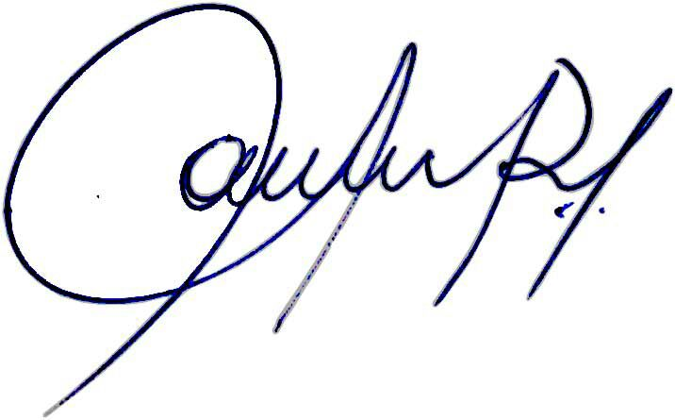

Vereadora e Investigadora da Polícia Civil Sonia Regina Rodrigues Módena
“Sonia Módena”
Presidente da Comissão de Ética, Presidente da Comissão de Defesa e Direito dos Animais e membro da Frente Parlamentar da Agricultura e Agronegócio.

